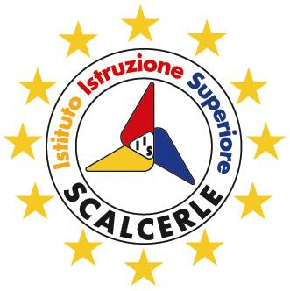
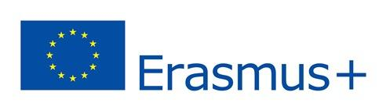

MOBILITA’ KA1 ERASMUS+ 2022 ALLO SCALCERLE
S.M.I.L.E. TOWARDS THE FUTURE e PROGETTO N.3908 ACCREDITAMENTO 2021-27

Nel 2022 allo Scalcerle la mobilità transnazionale raddoppia, con il progetto S.M.I.L.E. TOWARDS THE FUTURE (call 2020) e con il nuovo PROGETTO N.3908 ACCREDITAMENTO 2021-27 (call2021): in tutto 148 studenti in mobilità, 25 tutor accompagnatori e 42 docenti in formazione all’estero.

Il primo progetto, più ampio e ultimo del primo ciclo finanziato dalla Vet Charter of Mobility del Programma Erasmus+, si rivolge a ben 13 paesi dell’Unione Europea (Francia, Germania, Austria, Spagna, Finlandia, Repubblica Ceca, Slovacchia, Polonia, Irlanda, Portogallo, Malta, Cipro, Bulgaria) con circa 50 partner: aziende, laboratori chimici, scuole, università, musei, hotel e realtà nei settori turistici culturali commerciali, enti pubblici ed enti di formazione, alcuni coinvolti con l’Istituto per altri progetti europei o in rapporto di reciprocità come le scuole di chimica di Dresda, Bratislava, Pardubice, che inviano allo Scalcerle i propri studenti.

La novità specifica di questo primo grosso progetto intercetta i rapporti con il territorio e consiste nella condivisione dei finanziamenti europei con la Provincia per favorire la mobilità di docenti di altre scuole meritevoli.
Questa apertura all’esterno conferma il tradizionale impegno dell’istituto che sebbene rivolto a una dimensione europea, considera fondamentale anche il proprio ruolo nella realtà locale.

Per quanto riguarda gli studenti in mobilità dallo Scalcerle, la selezione segue procedure consolidate tra cui merito e motivazione, con occhio di riguardo per bisogni speciali e disabilità: i beneficiari sono tirocinanti in formazione di classe IV Liceo Linguistico o Istituto Tecnico Chimico e svolgeranno work placement di 3 settimane presso aziende/enti stranieri.

Il Progetto N.3908 Azione KA1 Erasmus+ che si svolge in contemporanea, fa parte invece di un secondo ciclo di attività di mobilità internazionale, possibili grazie al rinnovo quinquennale dei finanziamenti europei con Accreditamento 2021-27. Rivolto a 48 studenti frequentanti il quarto anno e a 17 docenti, interessa 8 paesi europei: Finlandia, Spagna, Malta, Irlanda, Francia, Estonia, Islanda, U.K.
Il tentativo di lavorare in un’ottica dinamica che tenga conto anche della complessa situazione attuale, sanitaria e politica, è stata l’occasione per ripensare a possibilità di mobilità coerenti con le esperienze pregresse aggiornate da nuove iniziative riguardanti il secondo ciclo di progettazione: tra queste il percorso di mobilità long-term denominato Erasmus Pro, i tirocini in modalità “blended”(mobilità virtuale e fisica insieme), la formazione specifica nel campo delle competenze informatiche, il riconoscimento delle competenze acquisite in mobilità e altre ancora.
All’interno del processo continuo di rinnovamento nell’ambito del Programma Erasmus+ e dell’impegno profuso con grande passione da un team di docenti dell’Istituto e dal nuovo Dirigente scolastico, fondamentale resta sempre il rapporto con il territorio e con i partner locali: Associazione Xena, Progetto Giovani del Comune di Padova, Provincia di Padova e Forema di Confindustria sono e restano sempre preziosi alleati, che con il proprio supporto e con iniziative comuni garantiscono visibilità e azioni fondamentali alla crescita, all’innovazione, alla diffusione delle buone prassi.

